Android studio 真机流程
1.在file -> setting
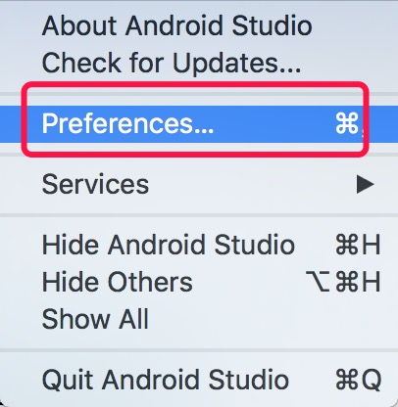
2.在搜索栏搜索SDK
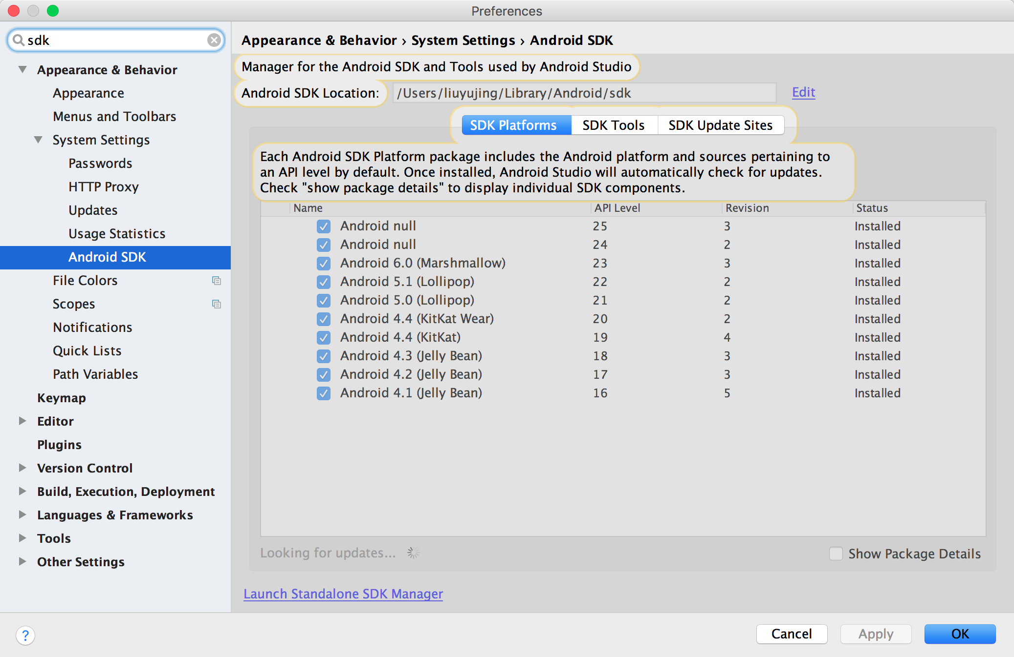
3.分别添加 SDK的平台 和 SDK 的工具如图，勾选上图中的SDK 选择APPLY下载安装
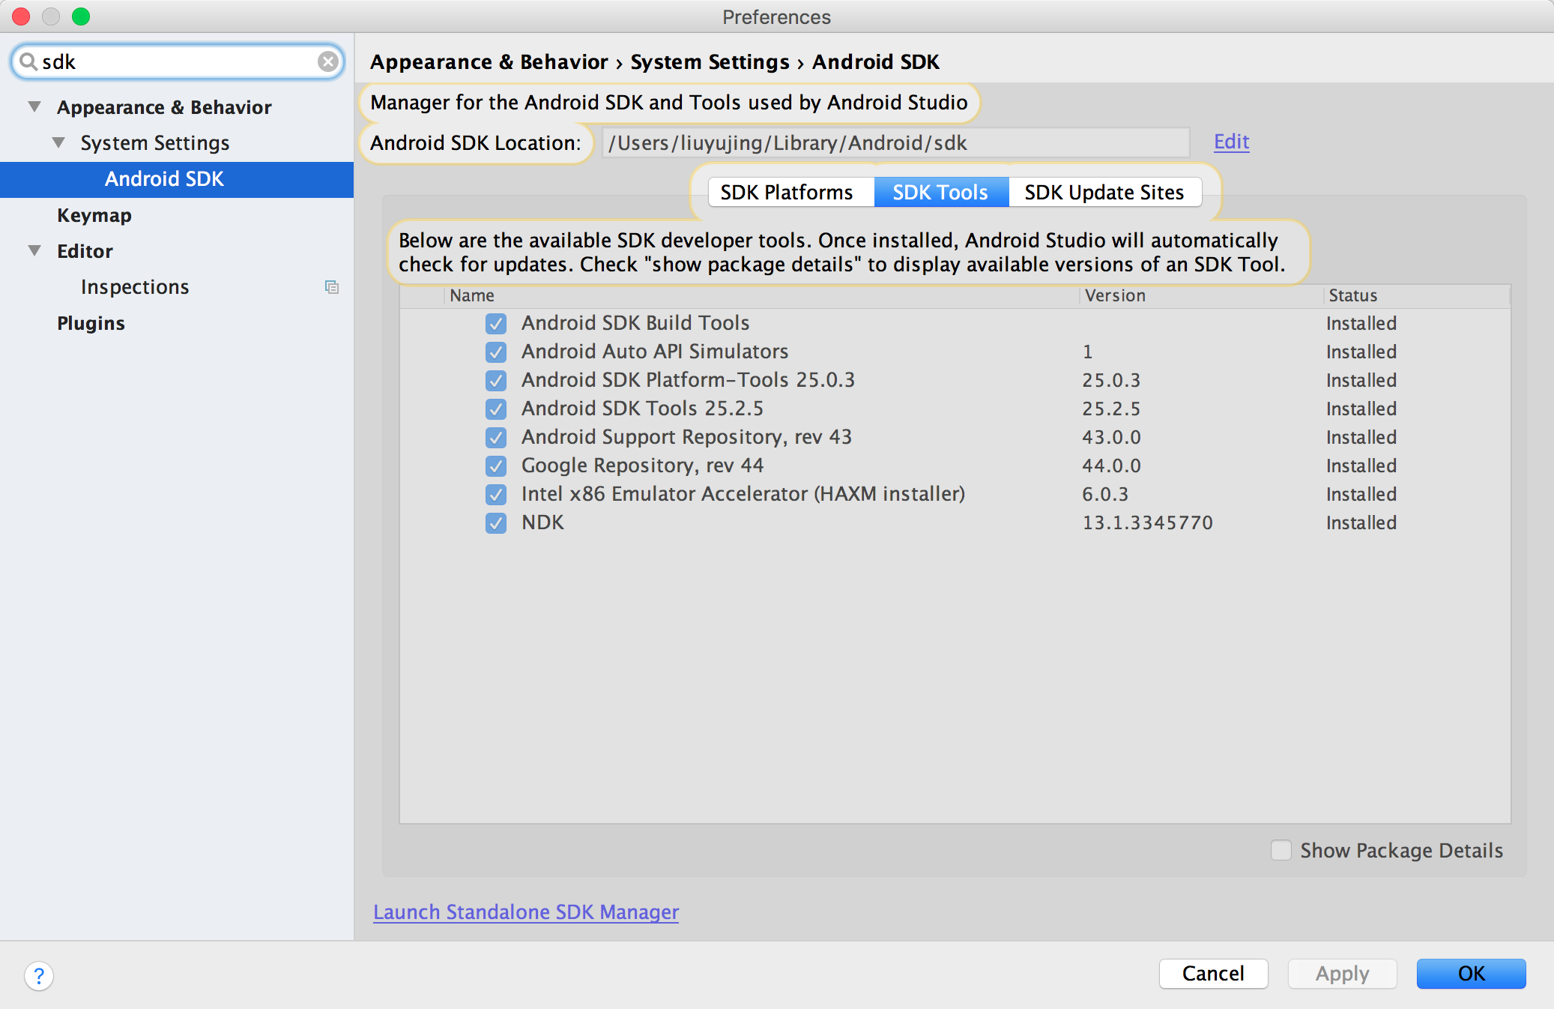
4.添加模拟器
点击执行按钮 进入ADB模拟器选择页面
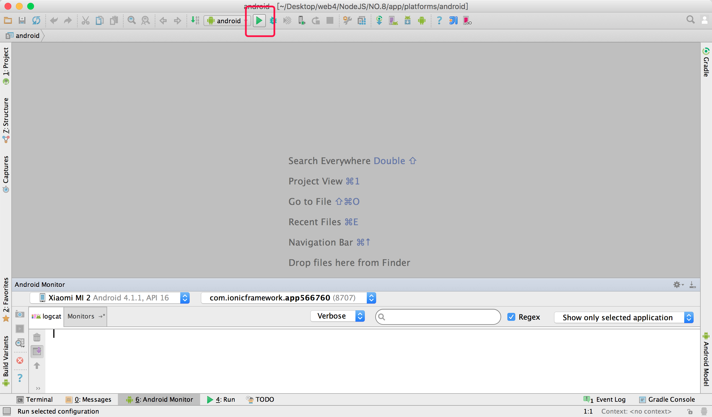

5. 创建模拟器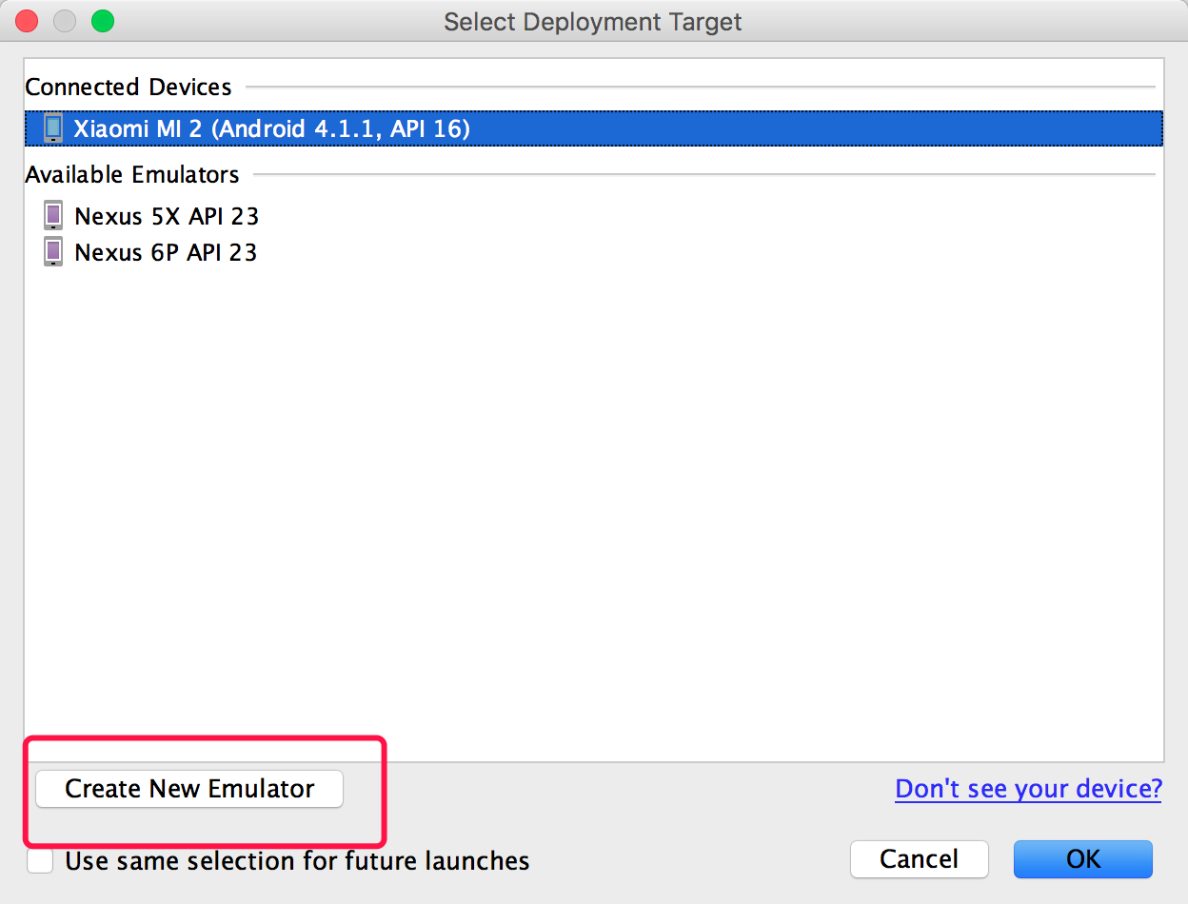

6.选择phone 选择任意品牌 任意幸好的手机
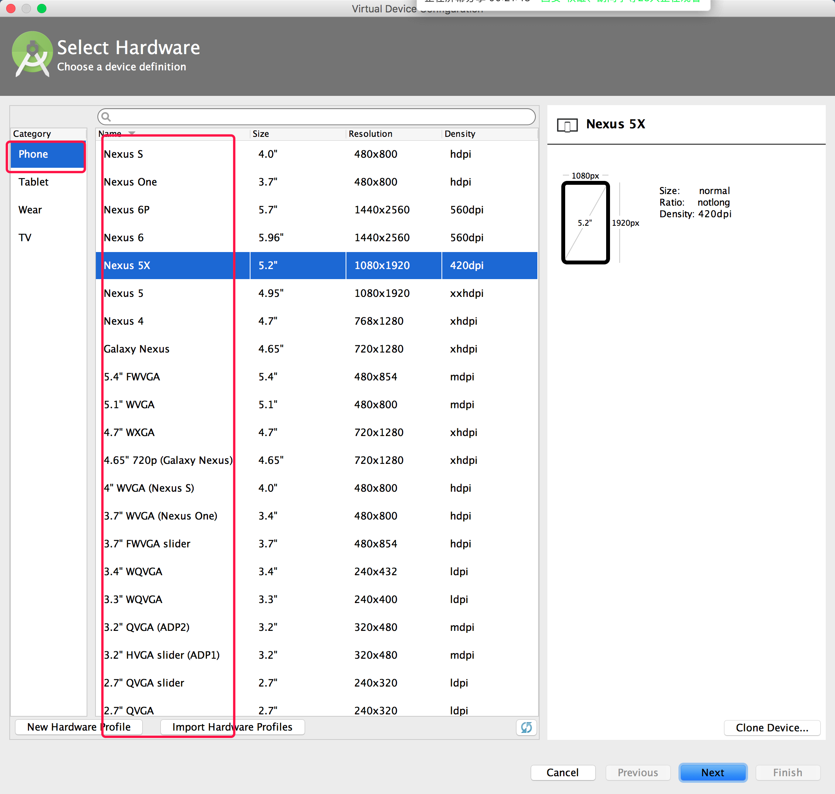

7.下一步
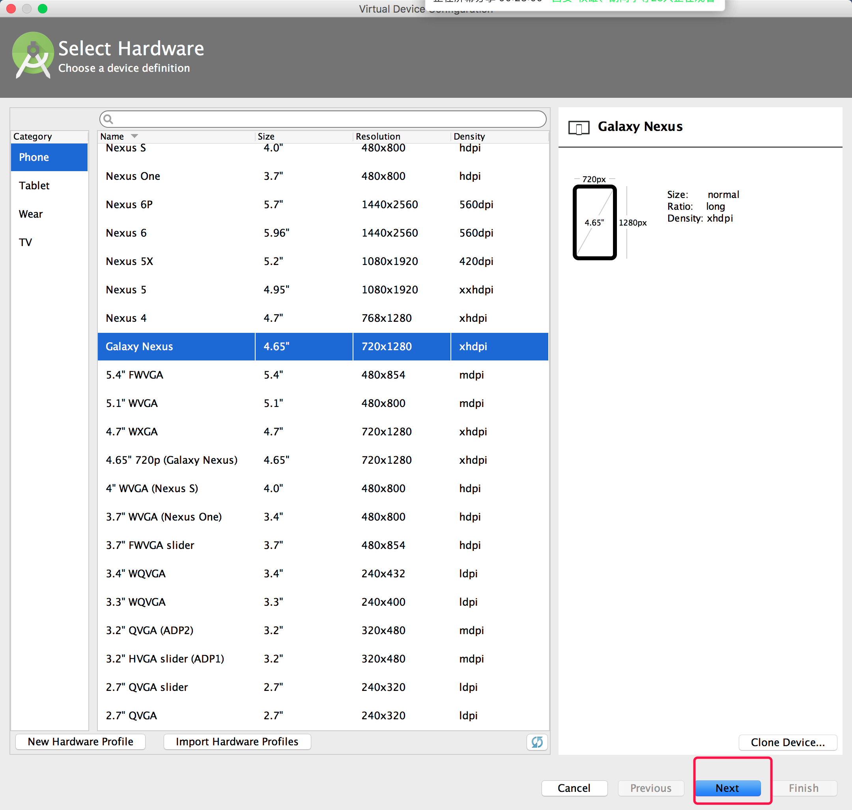
8.下一步
